|  |  |  |  |  |
| --- | --- | --- | --- | --- |
| 修改日期 | 版本 | 修改原因 | 修改人姓名 | 立案單號 |
| 2017/05/22 | 1 | Created | 張凱鈞 | 170517000064 |

**一、程式功能概述**

|  |  |  |  |  |  |
| --- | --- | --- | --- | --- | --- |
| 程式功能 | 保戶醫療費用折抵資訊輸入頁面 | | | | |
| 程式名稱 | AAZB_1100 | | | | |
| 作業方式 | ONLINE | | | | |
| 概要說明 | 保戶醫療費用折抵資訊輸入頁面 | | | | |
| 需求單位 | 壽險資訊二科 | | | | |
| 作業單位 | 壽險資訊二科 | | | | |
| 作業平台 | ■一般  □平板電腦  □手機 | | | | |
| 使用對象 | ■員工(UCBean)  □客戶(CustomerBean) | | | | |
| 個資遮蔽方式 | 畫面 | ■無 □遮蔽 □securitylog | | 需遮蔽/  寫入LOG  的資料名稱 | 無 |
| 報表列印 | ■無 □遮蔽 □securitylog | |  |
| 檔案下載 | ■無 □遮蔽 □securitylog | |  |
| 分頁處理方式 | ■無 □真分頁 □假分頁，分頁每頁___筆【Default　20】 | | |  | |
| **寄信處理** | 寄信對象 | | ■無 □客戶　□壽險內勤員工　□壽險內外勤員工　□關係企業員工 | | |
| 寄信方式 | | ■無 □Billhunter　□MailSender | | |

**二、程式流程圖**

Hyperledger

進行保戶醫療費用資訊輸入

進入輸入畫面

**三、相關檔案**

|  |  |  |  |  |  |  |
| --- | --- | --- | --- | --- | --- | --- |
| **項次** | **中文說明** | **檔案名稱** | **查詢** | **新增** | **修改** | **刪除** |
|  |  |  |  |  |  |  |

**四、相關模組**

|  |  |  |
| --- | --- | --- |
| **項次** | **中文說明** | **程式名稱** |
|  | 區塊鏈資訊讀寫模組 | AA_ZBZ001 |
|  | 保戶醫療費用折抵資訊讀寫模組 | AA_ZBZ002 |

**五、畫面**

畫面圖1

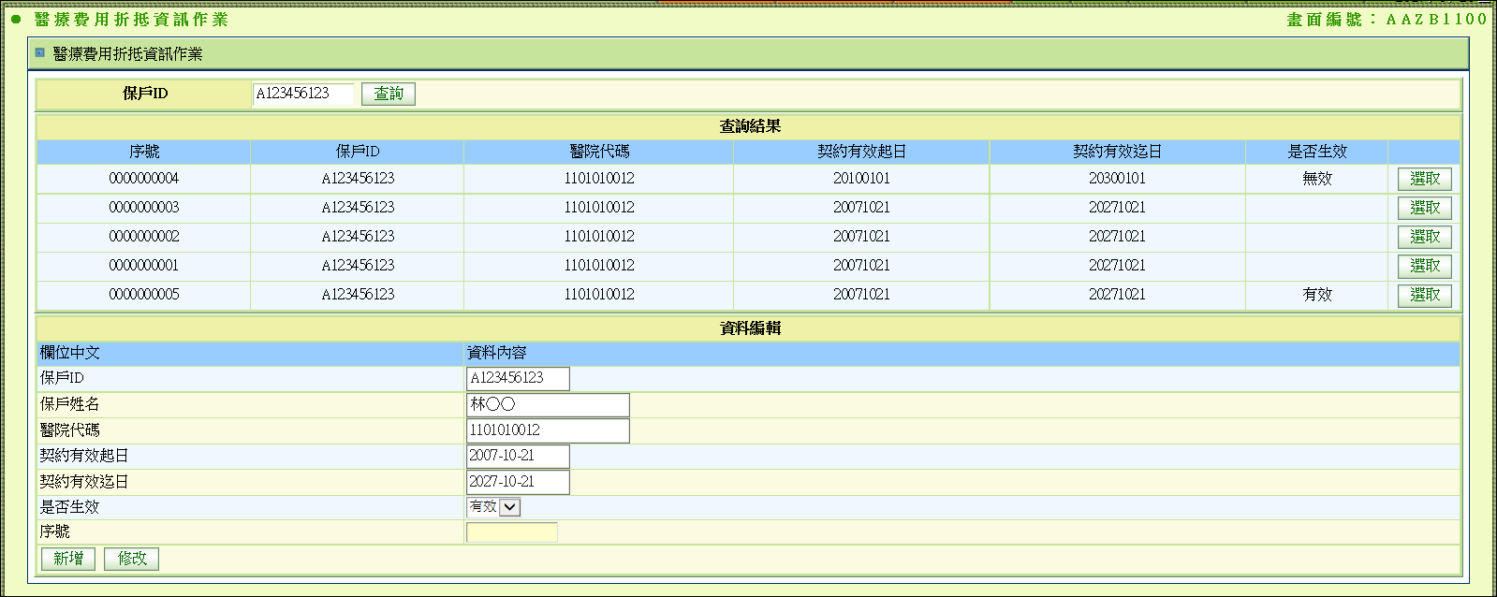

**六、程式內容**

1. **業務說明**
   1. 醫療費用折抵應用區塊鏈技術PoC案
   2. 查詢、輸入與修改保戶醫療費用折抵同意資訊的頁面
2. **初始**
   1. 參照圖1
   2. 是否生效欄位為下拉選單: 1有效0無效
   3. 產生共用參數 $AA_ZBZ001_bo
      1. enrollId = 指定值
      2. enrollSecret = 指定值
   4. END
3. **查詢**
   1. 檢核
      1. 畫面.保戶ID不得為空
   2. 查詢區塊鏈上資料
      1. 呼叫保戶醫療費用折抵資訊讀寫模組.getHospitalDiscountConsentList
         1. $AA_ZBZ001_bo
         2. $AA_ZBZ002_bo
            1. INSD_ID = $畫面.保戶ID
      2. 若查無資料則直接結束
   3. 逐筆處理回傳資料，將資料格式化後輸出如畫面1之查詢結果區塊
      1. 序號=回傳資料bo.GRT_INS_NO
      2. 保戶ID=回傳資料bo.INSD_ID
      3. 醫院代碼=回傳資料bo.HOSP_CODE
      4. 契約有效起日=回傳資料bo.EFT_DATE
      5. 契約有效迄日=回傳資料bo.TERM_DATE
      6. 是否生效=回傳資料bo.IS_ENABLED
   4. 若發生異常拋出訊息『doQuery 異常:" + e.getMessage()』
   5. END
4. **新增**
   1. 檢核下列欄位
      1. 畫面.資料編輯.保戶ID不得為空值
      2. 畫面.資料編輯.保戶姓名不得為空值
      3. 畫面.資料編輯.醫院代號不得為空值
      4. 畫面.資料編輯.契約有效起日不得為空值
      5. 畫面.資料編輯.契約有效迄日不得為空值
   2. 新增區塊鏈上資料
      1. 呼叫保戶醫療費用折抵資訊讀寫模組.createHospitalDiscountConsent
         1. $AA_ZBZ001_bo
         2. $AA_ZBZ002_bo
            1. INSD_ID=畫面.資料編輯.保戶ID
            2. HOSP_CODE=畫面.資料編輯.醫院代號
            3. EFT_DATE=畫面.資料編輯.契約有效起日
            4. TERM_DATE=畫面.資料編輯.契約有效迄日
            5. IS_ENABLED=畫面.資料編輯.是否生效
   3. 若發生異常拋出訊息『doCreate 異常:" + e.getMessage()』
   4. END
5. **修改**
   1. 檢核下列欄位
      1. 畫面.資料編輯.序號不得為空值
   2. 修改區塊鏈上資料
      1. 呼叫保戶醫療費用折抵資訊讀寫模組.updateHospitalDiscountConsent
         1. $AA_ZBZ001_bo
         2. $AA_ZBZ002_bo
            1. INSD_ID=畫面.資料編輯.保戶ID
            2. HOSP_CODE=畫面.資料編輯.醫院代號
            3. EFT_DATE=畫面.資料編輯.契約有效起日
            4. TERM_DATE=畫面.資料編輯.契約有效迄日
            5. IS_ENABLED=畫面.資料編輯.是否生效
   3. 若發生異常拋出訊息『doUpdate 異常:" + e.getMessage()』
   4. END
6. **選取**
   1. 點選『選取』時，將該列資料填入資料編輯區對應欄位內
   2. END